Зимние забавы и безопасность

Уважаемые родители! Помните о том, что формирование сознательного поведения – процесс длительный. Это сегодня ребенок всюду ходит за ручку с мамой, гуляет во дворе под присмотром взрослых, а завтра он станет самостоятельным. Многое зависит от вас.
Обучение, старание поможет им избежать многих опасных детских неприятностей.
Катание на лыжах
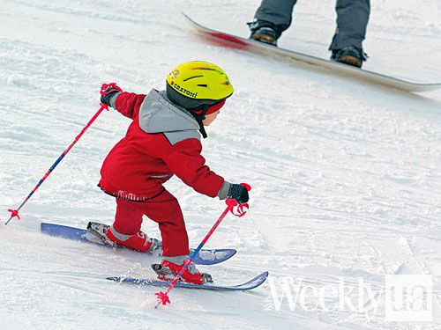
В целом, катание на лыжах - наименее безопасный вид зимних прогулок. Однако, обратите внимание, может быть горка, на которой Вы собираетесь кататься, слишком крутая, ухабистая или леденистая? Постарайтесь исключить все возможные опасные ситуации. Разумеется, кататься следует в парковой зоне, либо за городом, либо в том районе города, где движение автотранспорта отсутствует.
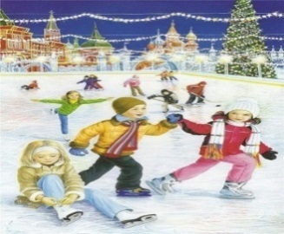
Катание на коньках
- Катайтесь на коньках на специально оборудованных катках, опасно кататься на открытых водоемах.
- Не ходите на каток в те дни, когда на нем катается много людей. Риск получить серьезную травму в этом случае крайне велик.
- Падения исключить невозможно, поэтому постарайтесь, чтобы ребенок был одет в плотную одежду.
- Не отходите от малыша ни на шаг, чтобы в случае необходимости поддержать его и избежать падений.

Катание на санках, ледянках
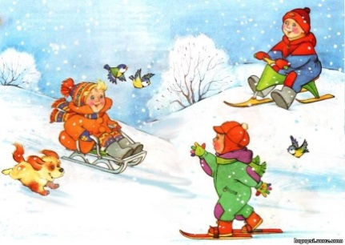
- Прежде чем ребенок сядет на санки, проверьте, нет ли в них неисправностей.
- Кататься на санках с горки нежелательно, лучше на ледянках.
- Объясните ребенку заранее, что на горке надо соблюдать дисциплину и последовательность.
- Вам необходимо самим убедиться в безопасности горки, поэтому перед катанием внимательно изучите местность. Спуск не должен выходить на проезжую часть, а малышей лучше катать с маленьких пологих снежных горок, причём в немноголюдных местах и при отсутствии деревьев, заборов и других препятствий.
- Нельзя разрешать ребенку кататься на санках, лежа на животе, он может повредить зубы или голову.
- Кататься на санках стоя нельзя! Опасно привязывать санки друг к другу.
- Перевозить ребёнка через дорогу можно только в санках, которые толкаются перед собой. Если у них имеется только веревка-буксир, то ребенка необходимо вынуть. Следует учесть, что по малоснежной дороге с проплешинами асфальта санки едут медленно, поэтому будьте особенно бдительными.
Осторожно, гололед!
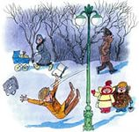
Учите детей, что ходить по обледеневшему тротуару нужно маленькими шажками, наступая на всю подошву. Старайтесь по возможности обходить скользкие места.
Особенно внимательно нужно зимой переходить дорогу - машина на скользкой дороге не сможет остановиться сразу!
!
Зимой на водоеме
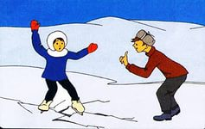
Не выходите с ребенком на заледеневшие водоемы! Если лед провалился - нужно громко звать на помощь и пытаться выбраться, наползая или накатываясь на край! Барахтаться нельзя! Если получилось выбраться, надо отползти или откатиться от края.
Вот основные правила безопасного поведения в зимнее время года, которые следует помнить взрослым и учить детей соблюдать их.

